

**Об утверждении Плана по управлению пастбищами и их использованию на землях Талапского сельского округа на 2021-2022 годы**

Решение Жезказганского городского маслихата Карагандинской области от 29 марта 2021 года № 3/33. Зарегистрировано Департаментом юстиции Карагандинской области 7 апреля 2021 года № 6282

      В соответствии с Законом Республики Казахстан от 23 января 2001 года "О местном государственном управлении и самоуправлении в Республике Казахстан", Законом Республики Казахстан от 20 февраля 2017 года "О пастбищах" Жезказганский городской маслихат РЕШИЛ:

      1. Утвердить прилагаемый План по управлению пастбищами и их использованию на землях Талапского сельского округа на 2021-2022 годы.

      2. Настоящее решение вводится в действие по истечении десяти календарных дней после дня его первого официального опубликования.

|  |  |
| --- | --- |
| *Председатель сессии* | *Д. Мұхан* |
| *Исполняющий обязанности секретаря Жезказганского городского маслихата* | *В. Сотников* |

|  |  |
| --- | --- |
|  | Утверждено решением Жезказганского городского маслихата от 29 марта 2021 года № 3/33 |

**План по управлению пастбищами и их использованию на землях Талапского сельского округа на 2021-2022 годы**

      1. Настоящий План по управлению пастбищами и их использованию на землях Талапского сельского округа на 2021-2022 годы (далее - План) разработан в соответствии с Законами Республики Казахстан от 23 января 2001 года "О местном государственном управлении и самоуправлении в Республике Казахстан", от 20 февраля 2017 года "О пастбищах", приказом Заместителя Премьер-Министра Республики Казахстан - Министра сельского хозяйства Республики Казахстан от 24 апреля 2017 года № 173 "Об утверждении Правил рационального использования пастбищ" (зарегистрирован в Реестре государственной регистрации нормативных правовых актов № 15090), приказом Министра сельского хозяйства Республики Казахстан от 14 апреля 2015 года № 3-3/332 "Об утверждении предельно допустимой нормы нагрузки на общую площадь пастбищ" (зарегистрирован в Реестре государственной регистрации нормативных правовых актов № 11064).

      2. План принимается в целях рационального использования пастбищ, устойчивого обеспечения потребности в кормах и предотвращения процессов деградации пастбищ.

      3. План содержит:

      1) схему (карту) расположения пастбищ на территории Талапского сельского округа в разрезе категорий земель, собственников земельных участков и землепользователей на основании правоустанавливающих документов (приложение 1);

      2) приемлемые схемы пастбищеоборотов (приложение 2);

      3) карту с обозначением внешних и внутренних границ и площадей пастбищ, в том числе сезонных, объектов пастбищной инфраструктуры (приложение 3);

      4) схему доступа пастбищепользователей к водоисточникам (озерам, рекам, прудам, копаням, оросительным или обводнительным каналам, трубчатым или шахтным колодцам), составленную согласно норме потребления воды (приложение 4);

      5) схему перераспределения пастбищ для размещения поголовья сельскохозяйственных животных физических и (или) юридических лиц, у которых отсутствуют пастбища, и перемещения его на предоставляемые пастбища (приложение 5);

      6) схему размещения поголовья сельскохозяйственных животных на отгонных пастбищах физических и (или) юридических лиц, не обеспеченных пастбищами, расположенного при Талапском сельском округе (Приложение 6);

      7) календарный график по использованию пастбищ, устанавливающий сезонные маршруты выпаса и передвижения сельскохозяйственных животных (приложение 7);

      8) иные требования, необходимые для рационального использования пастбищ на соответствующей административно - территориальной единице.

|  |  |
| --- | --- |
|  | Приложение 1 к Плану по управлению пастбищами и их использованию на землях Талапского сельского округа на 2021-2022 годы |

**Схема (карта) расположения пастбищ на территории Талапского сельского округа в разрезе категорий земель, собственников земельных участков и землепользователей на основании правоустанавливающих документов**

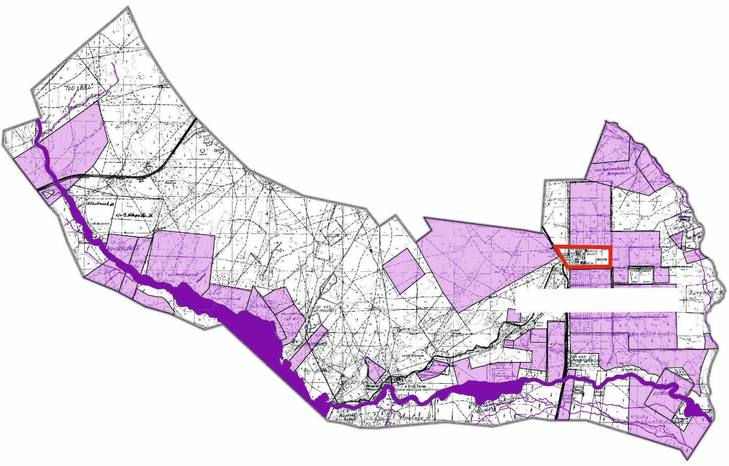

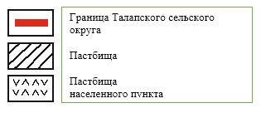

**Список собственников земельных участков на территории Талапского сельского округа**

|  |  |  |  |  |  |  |  |  |  |  |  |  |  |
| --- | --- | --- | --- | --- | --- | --- | --- | --- | --- | --- | --- | --- | --- |
| № | Наименование землепользователей земельных участков | Площадь паст бищ, (гек тар) | Наличие скота по видам, (голов) | | | Норма потребности пастбищ на 1 голов, (гектар) | | | Потребность пастбищ,(гектар) | | | | Излишки па Ст бищ, (гект ар) |
| Круп ный роготый скот | Мел лкий роготый скот | Лошади | Круп ный роготый скот | Мел кий роготый скот | Лошади | Круп ный роготый скот | Мел кий роготый скот | Лошади | Ито го (га) |
| 1 | Удербаев Алмаз Сейтказыевич | 1000,0 | 0 | 0 | 0 | 13,5 | 2,7 | 16,2 | 0 | 0 | 0 | 0 | 1000, 0 |
| 2 | Бейсенов Елжас Карабаевич | 105,0 | 0 | 122 | 5 | 13,5 | 2,7 | 16,2 | 0 | 329,4 | 81 | 410,4 | 0 |
| 3 | Жумабаева Торгын Абдулаевна | 50,0 | 0 | 0 | 0 | 13,5 | 2,7 | 16,2 | 0 | 0 | 0 | 0 | 50,0 |
| 4 | Кравчук Анотолий Николаевич | 400,0 | 0 | 0 | 0 | 13,5 | 2,7 | 16,2 | 0 | 0 | 0 | 0 | 400, 0 |
| 5 | Кожахметов Нуржан Кожабаевич | 520,0 | 0 | 0 | 12 | 13,5 | 2,7 | 16,2 | 0 | 0 | 194, 4 | 194,4 | 520, 0 |
| 6 | Алекперзаде Видади Мамед оглы | 150,0 | 0 | 0 | 0 | 13,5 | 2,7 | 16,2 | 0 | 0 | 0 | 0 | 150, 0 |
|  | Итого | 2 225,0 | 0 | 122 | 17 | 13,5 | 2,7 | 16,2 | 0 | 329,4 | 275, 4 | 604,8 | 192 5,6 |

**Сведения по распределению пастбищ для размещения маточного (дойного) поголовья крупного рогатого скота по Талапскому сельскому округу в разрезе населенных пунктов**

|  |  |  |  |  |  |  |  |  |
| --- | --- | --- | --- | --- | --- | --- | --- | --- |
| № | Населенный пункт | Площадь пастбищ, (гектар) | Наличие дойных коров (голов.) | Норма потребности пастбищна 1 голов, (гектар) | Потребность пастбищ, (гектар) | Не обеспе чено пастбищами (гектар) | Обеспеченность потребности, % | Излишки, (гек тор) |
| 1 | село Талап | 11 610,0 | 234 | 13,5 | 3 159,0 | - | 100 | 8 451,0 |
|  | Всего | 11 610,0 | 234 | 13,5 | 3 159,0 | - | 100 | 8 451,0 |

**Сведения по перераспределению пастбищ для размещения поголовья сельскохозяйственных животных в разрезе собственников земельных участков по Талапскому сельскому округу**

|  |  |  |  |  |  |  |  |  |  |  |  |  |  |
| --- | --- | --- | --- | --- | --- | --- | --- | --- | --- | --- | --- | --- | --- |
| № | Населен ный пун кт | Наличие скота по видам, (голов) | | | Норма потребности пастбищ на 1 голов, (гектар) | | | Потребность пастбищ,(гектар) | | | | Распределение пастбищ | Обеспеченность потребности, % |
| Крупный рогатый скот | Мел кий рогатый скот | Л о ш а д и | Крупный рогатый скот | Мел кий рогатый скот | Лошади | Круп ный рогатый скот | Мел кий рогатый скот | Л о ш а д и | Итого (гектар) |
| 1 | Тал ап ский сельский округ | 1184 | 5025 | 1 6 8 9 | 13,5 | 2,7 | 16,2 | 15984 | 13567, 5 | 2 7 3 6 1, 8 | 56913, 3 | Удербаев Алмаз Сейтказыевич- 1,0 га Бейсенов Елжас Карабаевич- 105,0 га Жумабаева Торгын Абдулаевна- 50,0 га Кравчук Анотолий Николаевич- 400,0 га Кожахметов Нуржан Кожабаевич – 520 га Алекперзаде Видади Мамед оглы – 150,0 га | 68 |
| 2 | село Талап | 648 | 1499 | 521 | 13,5 | 2,7 | 16,2 | 8748 | 4047 | 8440 | 21235 |  |  |
|  | Все го | 1832 | 6524 | 2210 | 13,5 | 2,7 | 16,2 | 24732 | 17614, 5 | 35801, 8 | 78148, 3 | 2 225,0 |  |

|  |  |
| --- | --- |
|  | Приложение 2 к Плану по управлению пастбищами и их использованию на землях Талапского сельского округа на 2021-2022 годы |

**Приемлемые схемы пастбищеоборотов**

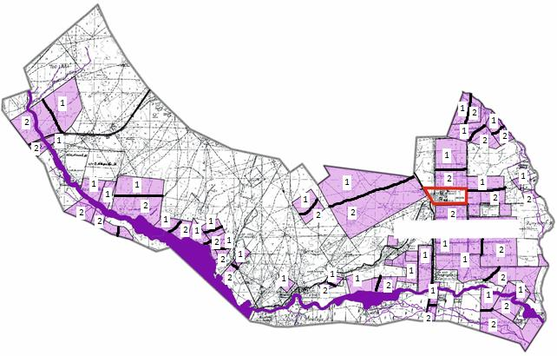

      2 – поля периодического выпаса

      1 – поля периодического выпаса

**Схема пастбищеоборотов, приемлемая для Талапского сельского округа**

|  |  |  |  |  |
| --- | --- | --- | --- | --- |
| Годы | Загон 1 | Загон 2 | Загон 3 | Загон 4 |
| 2021 | весенне-летний сезон 1 | летний сезон 2 | осенний сезон 3 | отдыхающий загон |
| 2022 | отдыхающий загон | весенне-летний сезон 1 | летний сезон 2 | осенний сезон 3 |

|  |  |
| --- | --- |
|  | Приложение 3 к Плану по управлению пастбищами и их использованию на землях Талапского сельского округа на 2021-2022 годы |

**Карта с обозначением внешних и внутренних границ и площадей пастбищ, в том числе сезонных, объектов пастбищной инфраструктуры**

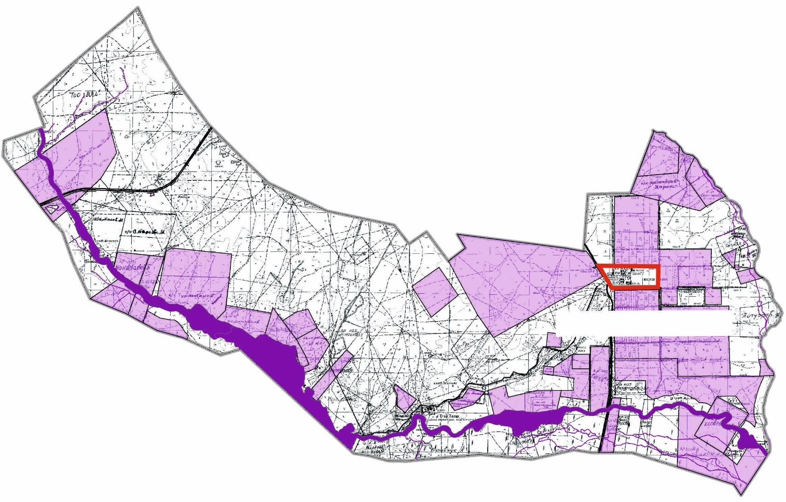



|  |  |
| --- | --- |
|  | Приложение 4 к Плану по управлению пастбищами и их использованию на землях Талапского сельского округа на 2021-2022 годы |

**Схема доступа пастбищепользователей к водоисточникам (озерам, рекам, прудам, копаням, оросительным или обводнительным каналам, трубчатым или шахтным колодцам), составленная согласно норме потребления воды**

**Талапский сельский округ**

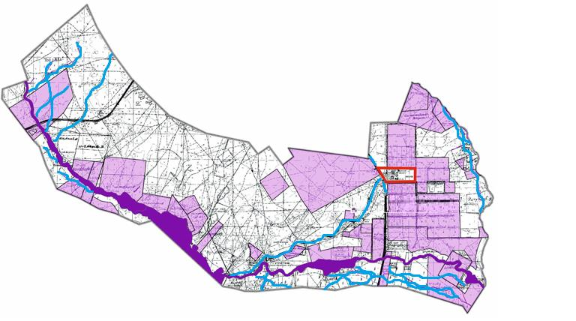

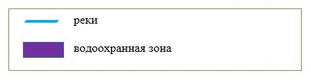

|  |  |
| --- | --- |
|  | Приложение 5 к Плану по управлению пастбищами и их использованию на землях Талапского сельского округа на 2021-2022 годы |

**Схема перераспределения пастбищ для размещения поголовья сельскохозяйственных животных физических и (или) юридических лиц, у которых отсутствуют пастбища, и перемещения его на предоставляемые пастбища**

**Талапский сельский округ - 44 558,0**

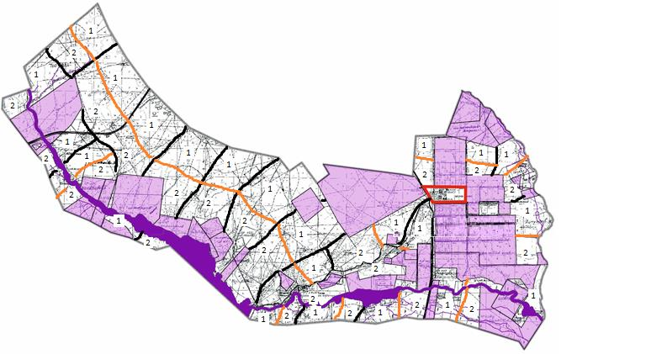

      2 – поля периодического выпаса

      1 – поля периодического выпаса

|  |  |
| --- | --- |
|  | Приложение 6 к Плану по управлению пастбищами и их использованию на землях Талапского сельского округа на 2021-2022 годы |

**Схема размещения поголовья сельскохозяйственных животных на отгонных пастбищах физических и (или) юридических лиц, не обеспеченных пастбищами, расположенного при Талапском сельском округе**

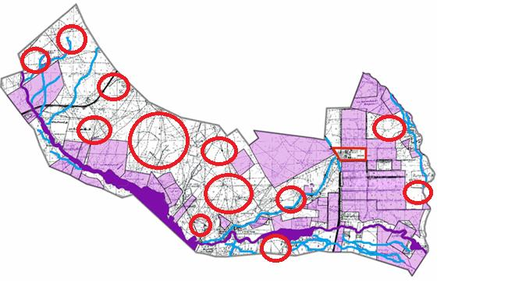

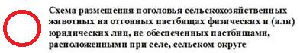

|  |  |  |  |  |  |  |  |  |  |
| --- | --- | --- | --- | --- | --- | --- | --- | --- | --- |
| № | Населенный пункт | Количество загонов в 2021 году | | | | Количество загонов в 2022 году | | | |
| 1 | 2 | 3 | 4 | 1 | 2 | 3 | 4 |
| 1 | Талапский сельский округ | ВЛС | ЛС | ОЗ | ЛОС | ВЛС | ЛС | ЛОС | ОЗ |

      Примечание: расшифровка аббревиатур:

      ВЛС – весенне-летний сезон;

      ЛОС – летне-осенний сезон;

      ЛС – летний сезон;

      ОЗ – отдыхающий загон.

|  |  |
| --- | --- |
|  | Приложение 7 к Плану по управлению пастбищами и их использованию на землях Талапского сельского округа на 2021-2022 годы |

**Календарный график по использованию пастбищ, устанавливающий сезонные маршруты выпаса и передвижения сельскохозяйственных животных**

|  |  |  |  |
| --- | --- | --- | --- |
| № | Населенный пункт | Начало сезона | Окончание сезона |
| 1 | Талапский сельский округ | Конец апреля-начало мая | Конец октября-начало ноября |

© 2012. РГП на ПХВ «Институт законодательства и правовой информации Республики Казахстан» Министерства юстиции Республики Казахстан